

Министерство образования и молодежной политики Свердловской области

ГАПОУ СО «Екатеринбургский колледж транспортного строительства»

Отчёт по учебной практике

УП 01.01

Выполнил: Мартынов Арсений

Группа: ПР-31

Преподаватель: Мирошниченко Г.В.

2024

Содержание

1. **Задание №4 Консольное приложение «Побелка забора»** 3

1.1 Описание задачи 3

1.2 Структура проекта 3

1.3 Описание разработанных функций 3

1.4 Алгоритм решения 4

1.5 Используемые библиотеки 4

1.6 Тестовые случаи 7

1.7 Используемые инструменты 7

1.8 Описание пользовательского интерфейса 12

1.9 Приложение (pr screen экранов) 13

# 1. **Задание №4 Консольное приложение «Побелка забора».**

## Описание задачи

Выполнить индивидуальное задание в соответствии с вариантом (написать 20 тестов). 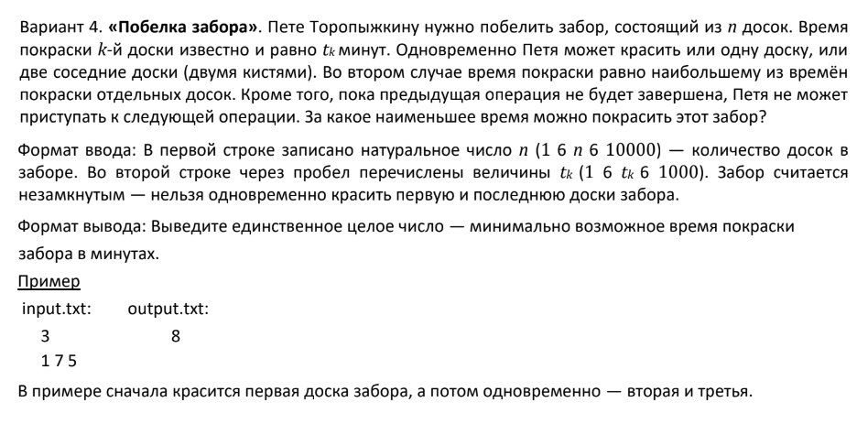

## Структура проекта

(Привести изображение со структурой решения. Описать проекты, входящие в него, объяснить их назначение)

## 1.3 Описание разработанных функций

//Метод для вычисления затраченного времени на покраску забора  
ZaborTime

//Принимает целочисленный список лист

//Возвращает время затраченное на покраску забора

## 1.4 Алгоритм решения

## 

## 

## 

## 1.5 Используемые библиотеки

using System;

using System.Collections.Generic;  
using System.IO;  
using Microsoft.VisualStudio.TestTools.UnitTesting;

## 1.6 Тестовые случаи

**TestFileExists**

* **Назначение теста**: Проверка существования файла input.txt, который создается в процессе выполнения теста.
* **Входные данные**:
  + **Actual**: Файл input.txt, который должен быть создан с содержимым " 3\n1 7 5".
* **Ожидаемый результат**: Файл input.txt должен существовать после выполнения метода File.WriteAllText(inputFile, "3\n1 7 5").

**1.** TestWithDefParam

* **Назначение теста**: Проверка корректности вычисления времени покраски забора с обычными параметрами.
* **Входные данные**:
  + Input : список времени покраски каждой доски { 3,2,1 }
* **Ожидаемый результат**: 5 (время покраски забора).

**2.** TestWithOneParam

* **Назначение теста**: Проверка корректности вычисления времени покраски забора с одним параметром.
* **Входные данные**:
  + Input : список времени покраски каждой доски { 3 }
* **Ожидаемый результат**: 3 (время покраски забора).

**3.** TestWithTwoParam

* **Назначение теста**: Проверка корректности вычисления времени покраски забора с двумя параметрами.
* **Входные данные**:
  + Input : список времени покраски каждой доски { 3,2 }
* **Ожидаемый результат**: 5 (время покраски забора).

**4.** TestWithThreeParam

* **Назначение теста**: Проверка корректности вычисления времени покраски забора с тремя параметрами.
* **Входные данные**:
  + Input : список времени покраски каждой доски { 3,2,3 }
* **Ожидаемый результат**: 6 (время покраски забора).

**5.** TestWithFourParam

* **Назначение теста**: Проверка корректности вычисления времени покраски забора с четырьмя параметрами.
* **Входные данные**:
  + Input : список времени покраски каждой доски { 3,2,3,1 }
* **Ожидаемый результат**: 7 (время покраски забора).

**6.** TestWithFiveParam

* **Назначение теста**: Проверка корректности вычисления времени покраски забора с пятью параметрами.
* **Входные данные**:
  + Input : список времени покраски каждой доски { 3, 2, 3, 1,6}
* **Ожидаемый результат**: 13 (время покраски забора).

**7.** TestWithNegativeParam

* **Назначение теста**: Проверка корректности вычисления времени покраски забора с одним отрицательным параметром.
* **Входные данные**:
  + Input : список времени покраски каждой доски { -3, 2, 3, 1, 6 }
* **Ожидаемый результат**: 0 (время покраски забора).

**8.** TestWithTwoNegativeParam

* **Назначение теста**: Проверка корректности вычисления времени покраски забора с двумя отрицательными параметрами.
* **Входные данные**:
  + Input : список времени покраски каждой доски { -3, -2, 3, 1, 6 }
* **Ожидаемый результат**: 0 (время покраски забора).

**9.** TestWithThreeNegativeParam

* **Назначение теста**: Проверка корректности вычисления времени покраски забора с тремя отрицательными параметрами.
* **Входные данные**:
  + Input : список времени покраски каждой доски { -3, -2, 3, -1, 6 }
* **Ожидаемый результат**: 0 (время покраски забора).

**10.** TestWithOneZeroParam

* **Назначение теста**: Проверка корректности вычисления времени покраски забора с одним нулевым параметром.
* **Входные данные**:
  + Input : список времени покраски каждой доски { 3, 0, 3, 1, 6 }
* **Ожидаемый результат**: 13 (время покраски забора).

**11.** TestWithTwoZeroParam

* **Назначение теста**: Проверка корректности вычисления времени покраски забора с двумя нулевыми параметрами.
* **Входные данные**:
  + Input : список времени покраски каждой доски { 3, 0, 3, 1,0 }
* **Ожидаемый результат**: 7 (время покраски забора).

**12.** TestWithThreeZeroParam

* **Назначение теста**: Проверка корректности вычисления времени покраски забора с тремя нулевыми параметрами.
* **Входные данные**:
  + Input : список времени покраски каждой доски { 0, 0, 3, 1,0 }
* **Ожидаемый результат**: 4 (время покраски забора).

**13.** TestWithAllZerosParam

* **Назначение теста**: Проверка корректности вычисления времени покраски забора со всеми нулевыми параметрами.
* **Входные данные**:
  + Input : список времени покраски каждой доски { 0, 0, 0, 0,0 }
* **Ожидаемый результат**: 0 (время покраски забора).

**14.** TestWithMirrorParam

* **Назначение теста**: Проверка корректности вычисления времени покраски забора с зеркальными параметрами.
* **Входные данные**:
  + Input : список времени покраски каждой доски { 1, 2, 3, 3, 2,1}
* **Ожидаемый результат**: 9 (время покраски забора).

**15.** TestWithMirrorParam2

* **Назначение теста**: Проверка корректности вычисления времени покраски забора с зеркальными параметрами.
* **Входные данные**:
  + Input : список времени покраски каждой доски { 1, 2, 2, 1,1, 2}
* **Ожидаемый результат**: 6 (время покраски забора).

**16.** TestWithSameParam

* **Назначение теста**: Проверка корректности вычисления времени покраски забора с одинаковым временем у соседних параметров.
* **Входные данные**:
  + Input : список времени покраски каждой доски { 1, 2, 2, 5, 2, 2}
* **Ожидаемый результат**: 10 (время покраски забора).

**17.** TestWithTwoSameParam

* **Назначение теста**: Проверка корректности вычисления времени покраски забора с двумя одинаковыми параметрами.
* **Входные данные**:
  + Input : список времени покраски каждой доски { 2,2 }
* **Ожидаемый результат**: 4 (время покраски забора).

**17.** TestWithThreeSameParam

* **Назначение теста**: Проверка корректности вычисления времени покраски забора с тремя одинаковыми параметрами.
* **Входные данные**:
  + Input : список времени покраски каждой доски { 2,2,2 }
* **Ожидаемый результат**: 4 (время покраски забора).

**18.** TestWithFourSameParam

* **Назначение теста**: Проверка корректности вычисления времени покраски забора с четырьмя одинаковыми параметрами.
* **Входные данные**:
  + Input : список времени покраски каждой доски { 2,2,2,2 }
* **Ожидаемый результат**: 6 (время покраски забора).

**19.** TestWithFiveSameParam

* **Назначение теста**: Проверка корректности вычисления времени покраски забора с пятью одинаковыми параметрами.
* **Входные данные**:
  + Input : список времени покраски каждой доски { 3, 3, 3, 3, 3}
* **Ожидаемый результат**: 12 (время покраски забора).

**20.** TestWithSixSameParam

* **Назначение теста**: Проверка корректности вычисления времени покраски забора с шестью одинаковыми параметрами.
* **Входные данные**:
  + Input : список времени покраски каждой доски { 3, 3, 3, 3, 3,3 }
* **Ожидаемый результат**: 12 (время покраски забора).

## 1.7 Используемые инструменты

**Используемый язык программирования:** C#  
**Среда разработки:** Visual Studio 2022  
**Фреймворк:** .NET Framework 4.7.2

## 1.8 Описание пользовательского интерфейса

(Основные пункты меню на экране с кратким описанием того, как это должно работать)

## 1.9 Приложение (pr screen экранов)

